제미나이에 입력할 프롬프트 (일상 사진을 업로드한 후 아래 프롬프트 입력)
A high-quality, professional studio headshot of the person in the original photo. They are transformed into a sharp, dark navy business suit with a clean white shirt. The pose is a 45-degree side angle with a warm, subtle smile, looking back toward the camera. Soft studio illumination from the front-left, blurred warm grey gradient background. Shot with Canon EOS R5, 85mm f/1.4 lens. Preserve the original facial features exactly.
2-1. 일상 사진 한 장으로 만드는 비즈니스 프로필

변환 전 | 변환 후
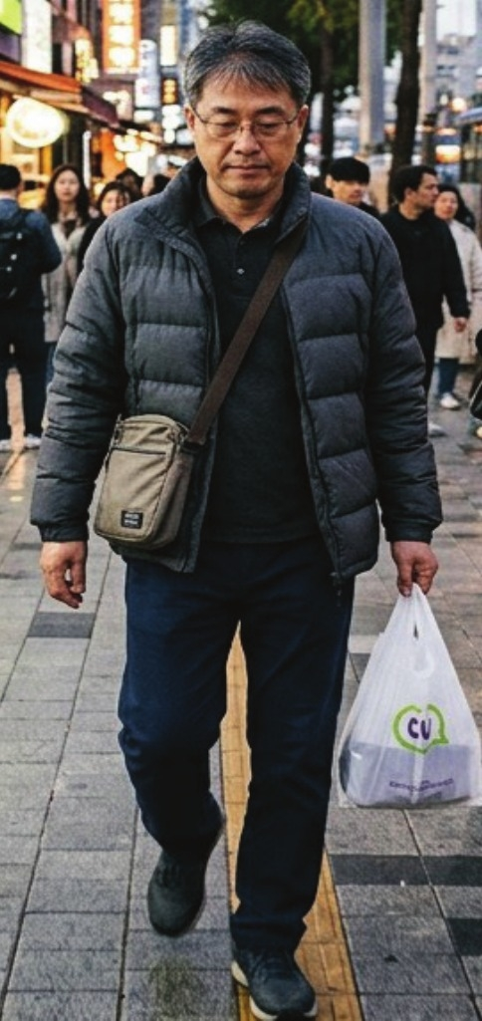 | 
편의점에서 장 본 평일 저녁의 일상 사진 | 같은 인물, 짙은 네이비 정장 프로필로 변환

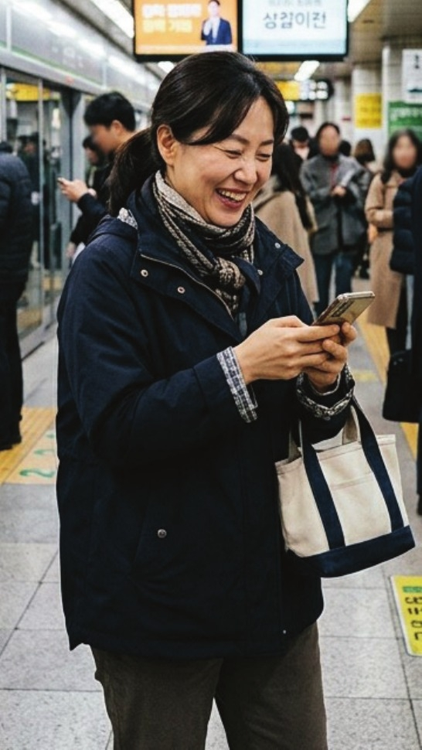 | 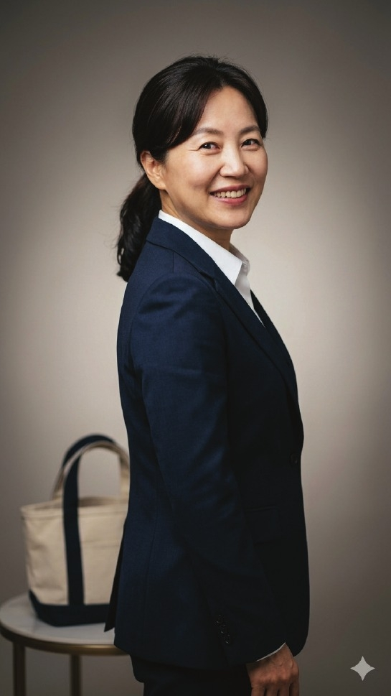
변형 프롬프트 예시 — 가족 앨범용
A warm, cozy family album portrait of the person in the original photo. They are wearing a soft beige knit sweater over a pale blue shirt. The pose is a relaxed three-quarter view with a gentle, natural smile, looking softly toward the camera. Soft golden afternoon light from a window, blurred living room background with warm wood tones. Shot with Canon EOS R5, 50mm f/1.8 lens. Preserve the original facial features exactly.

2-2. 평면도 한 장으로 미리 보는 우리 집 입체도
제미나이에 처음 입력해본 한글 프롬프트
첨부한 아파트 평면도를 보고, 천장을 제거한 3D 입체도로 그려주세요. 한글 방 이름은 그대로 유지하고, 각 방에 어울리는 가구를 배치해주세요.

아파트 평면도 | 구글 Flow가 그려준 입체도
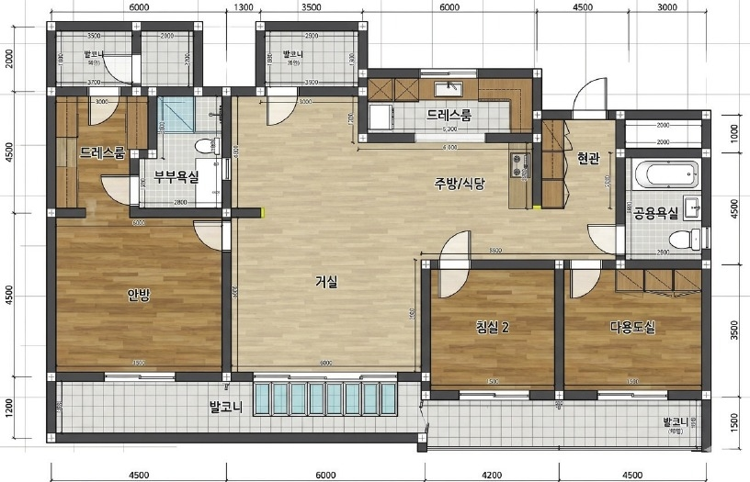 | 